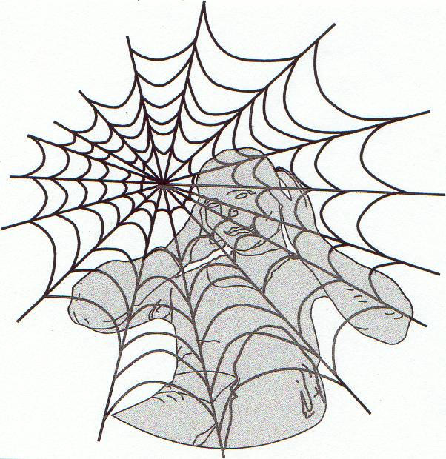
AVVISO

Ai cristiani fedeli

alla fede trasmessa dagli Apostoli

Si comunica che lo STATUTO
del Cammino neocatecumenale
NON E’ STATO APPROVATO
dal SANTO PADRE BENEDETTO XVI
né dalle Congregazioni
- per la Dottrina della Fede
- per il Culto Divino
e la Disciplina dei Sacramenti
- per il Clero
- per la Educazione Cattolica
Ma è stato solamente presentato
senza firme di approvazione
dal Pontificio Consiglio per i Laici

